Dykkertur i Hurghada, juli 1999
Her kommer mine første undervands optagelser.
Billerne er taget med et engangs kamera til 69 kr. så kvaliteten og farverne er ikke i top.
Min faste dykker makker på turen, Benny | 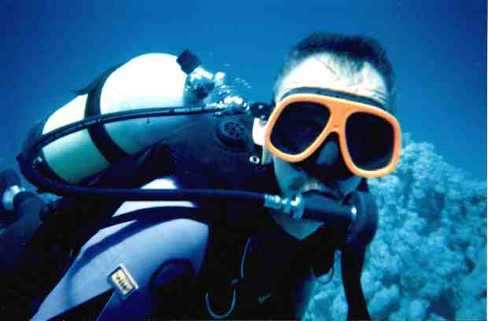
Vældig flot fisk med sorte, gule og lilla striber, jeg kender endnu ikke navnet. | 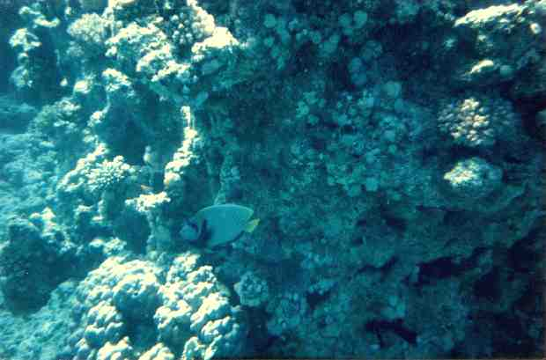
Her kigger vi ind over et af korral revene, der vel ca en halv meter vand over revet. Fiskene boldrer sig i det varme vand over revet. | 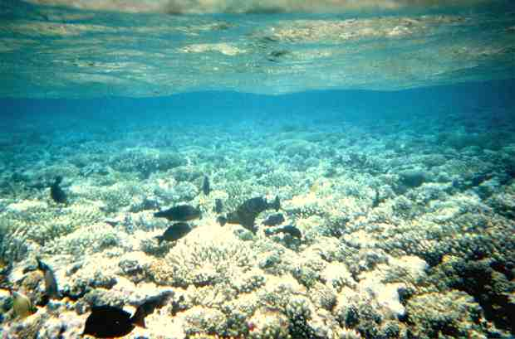
Flere fisk over et korral rev. | 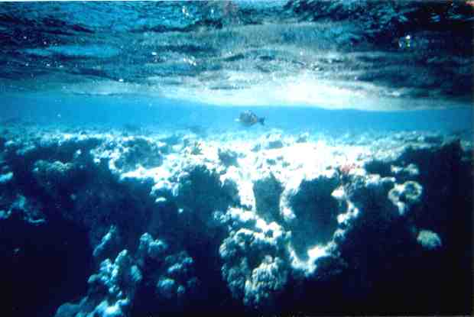
 | 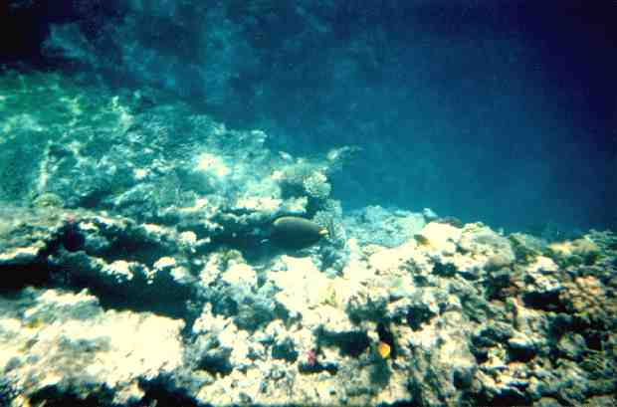
Her har jeg fanget en klovne fisk foran sin giftige polyp anemone, skal vi lige sem om vi kan få den fra siden også ? | 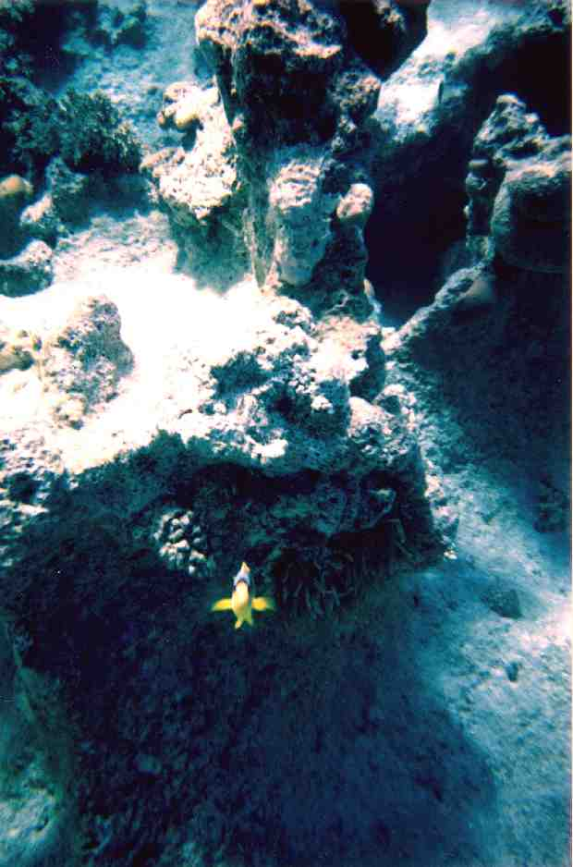
Næh ikke helt, den holder vagt og stirer indædt på den store trussel med kameraet. Og når man snorkler kan man jo ikke bliver der nede og vente til den flytter sig. | 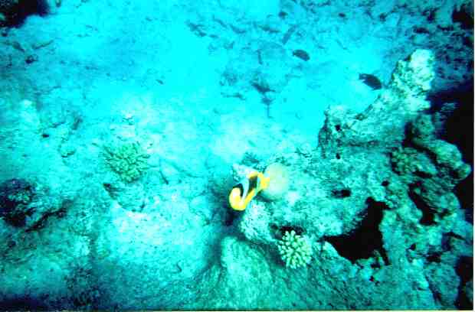
Hej se lige, en papegøje fisk. | 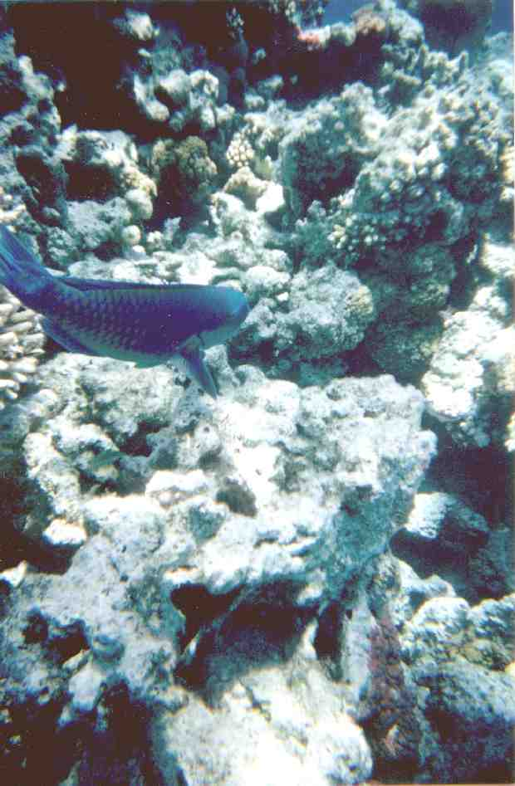
Så nu spiser den af korallerne. | 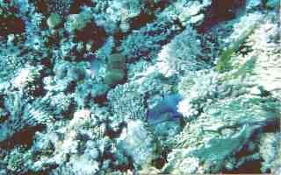
Jeg tager lige lidt flere billeder af den, så er der større sansynlighed for at bare et af dem kan bruges. | 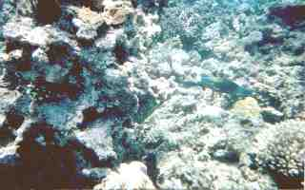
Og så lige det sidste. | 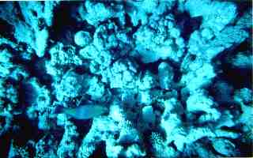
Pokkers også, den picasso trigger fish er ikke til at komme i nærheden af. Nå så må jeg jo bare tage det billede. Klik på billedet og se billedet med bedre opløsning, så kan man bedre se fisken. | 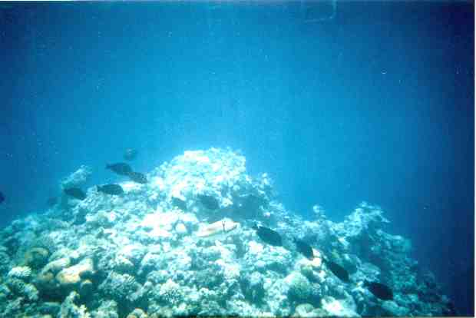
Et fiske par der ikke lader sig adskille af et par dykkere. | 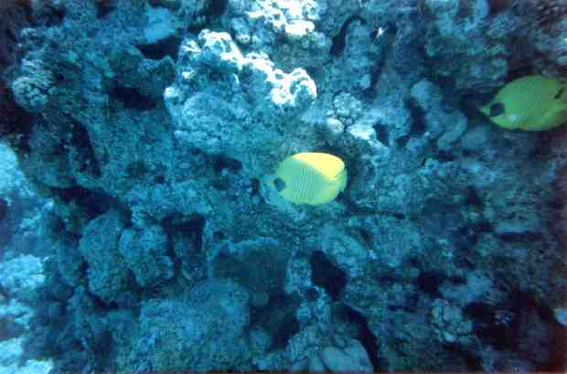
Se hvad jeg har fundet ! en skildpade. | 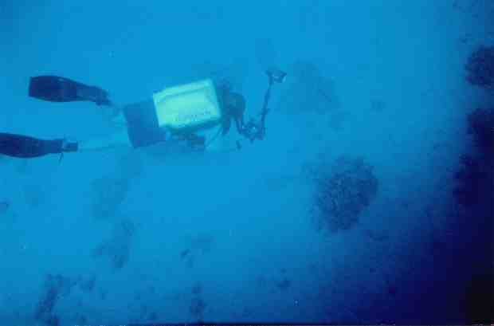
Nåh nej det er da bare Claus | 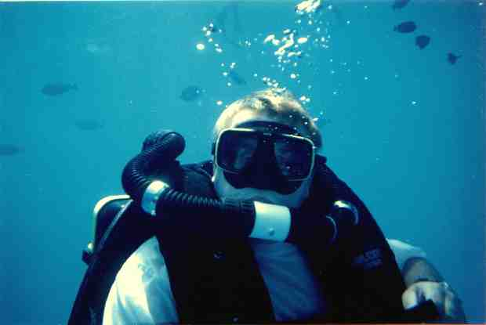
Og så ver der lige nogle gul og sort stribede fisk, af ukendt type. | 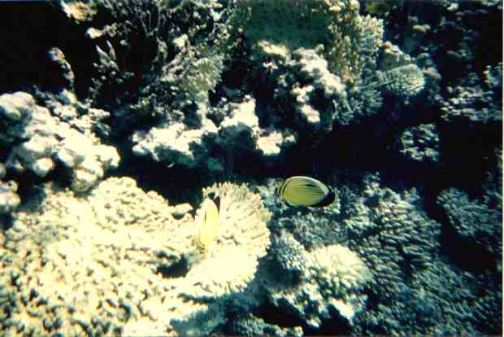
Man ser ikke rigtig farverne, men disse koraller var faktisk meget flotte og farverige. | 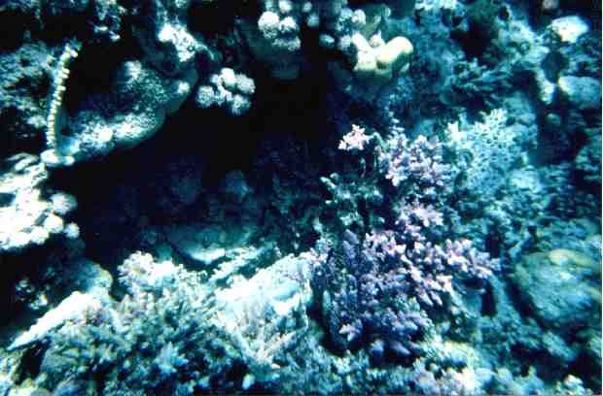
Her er en Yellow tle som svømmer på bunden, fototgraferet fra snorkel dybde. Og en afstand på et par meter er nok til at farverne forsvinder. | 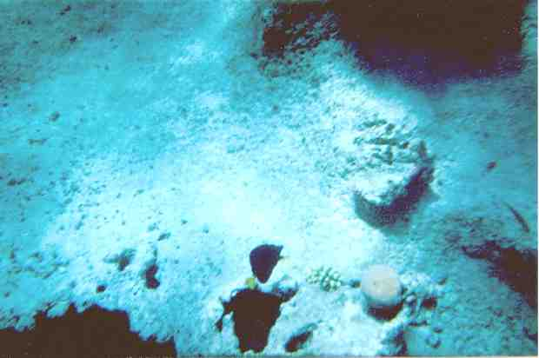
Men så prøver jeg da bare igen, her ser man lidt bedre farverne på korallerne, men Yellow talen er stadig ikke helt god. | 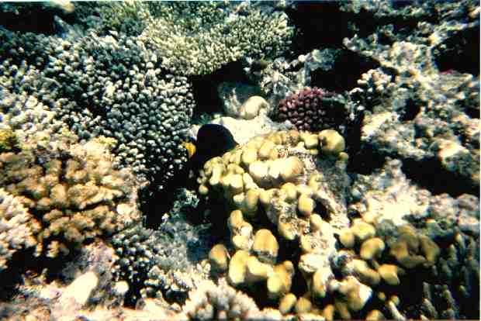
Nå, hvad pokker det skulle åbentbart ikke være på denne tur at jeg skulle lave et flot billede af en Yellow tale. Jeg kunne jo tage en tur op til Kattegat centret i Grenå og tage et par billeder ! neeej de er da for små dem de har deroppe. | 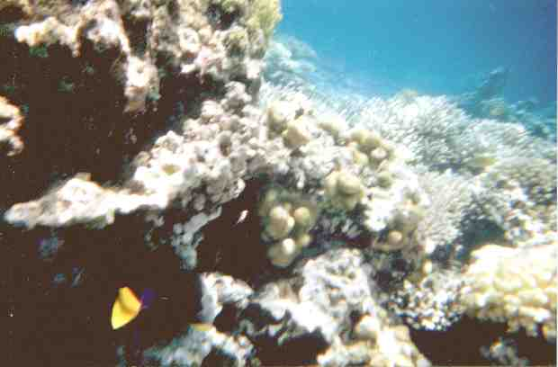
Vi kan jo kalle det en Zebra fisk, indtil jeg finder ud af hvad det rent faktisk er for en.

